Инструкция к расчету 80 (dcch80 версия 1.0)

1. Введение

В данной инструкции описывается интерфейс программы «Доп. расчет 80» и описываются ключевые моменты использования данного ПО.
Программа предназначена для анализа хроматограмм полученных при помощи ПО Хромос. При анализе хроматограмм происходит определение компонентного и фракционного состава методом газовой хроматографии и расчет физ-хим. Параметров согласно следующим нормативным документам: ГОСТ Р 57975.1-2017 и ГОСТ 31369-2008.
Для начала работы необходимо ознакомится с ГОСТ Р 57975.1-2017 и ГОСТ 31369-2008.

2. Установка

После запуска установочного файла достаточно следовать инструкциям мастера установки. Вид установочного окна приведен на рисунке 2.1. По окончанию установки на рабочем столе появится ярлык программы: «Доп Расчет80» .

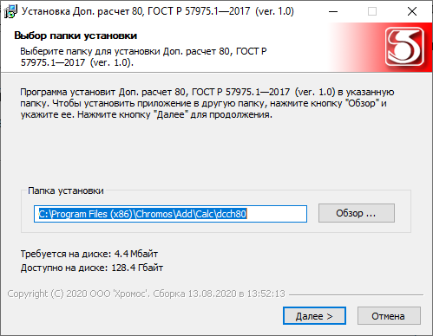
Рис 2.1

Установочный файл можно скачать по адресу указанному в конце инструкции.

3. Интерфейс программы

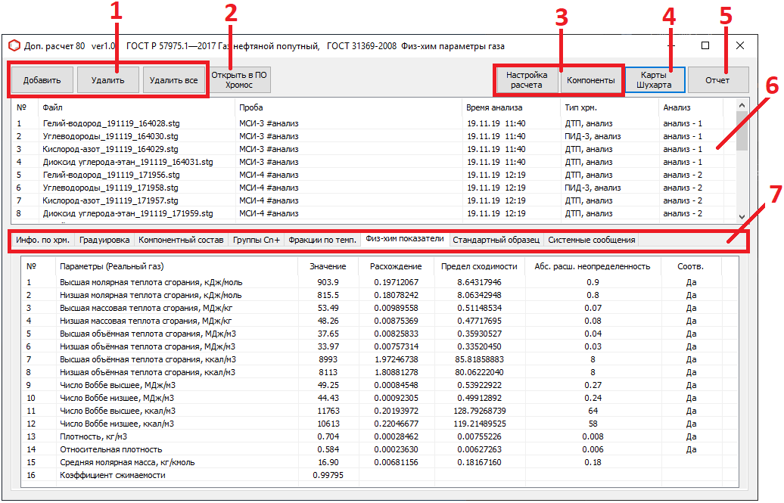
Рис 3.1

На рисунке 3.1 приведен вид основного окна, где:
- набор кнопок управления списком хроматограмм;
- кнопка просмотра хроматограмм.
- набор кнопок настройки программы;
- кнопка для работы с картами Шухарта;
- кнопока для формирования отчета;
- список открытых хроматограмм;
- набор вкладок для просмотра различной информации о анализе;

Перечисленные элементы будут описаны в ниже идущих разделах.

Редактирование данных в таблицах производится путем совершения двойного клика по интересующей ячейке и дальнейшего изменения её содержимого. Но не все таблицы и ячейки доступны для редактирования. Если после двойного щелчка по ячейке не начинается редактирование значения - значит редактирование недоступно.

4. Открытие и удаление хроматограмм

Для добавления файлов хроматограмм для расчета используются кнопка «Добавить» (Рис 4.1) . При нажатии этой кнопки открывается диалог открытия хроматограмм (рис 4.2).
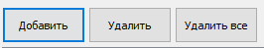
Рис 4.1

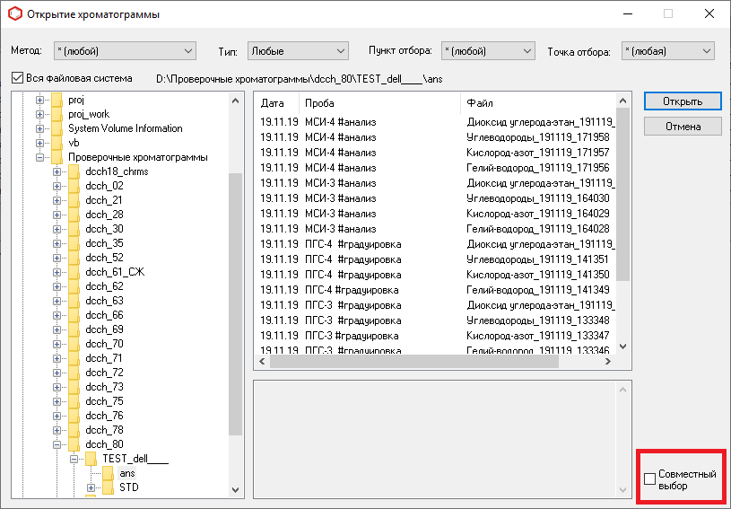
Рис 4.2

Используя кнопку клавиатуры «ctrl» или «schift» можно выбрать несколько файлов одновременно, после выбора нужных хроматограмм нажать кнопку открыть. Выбранные хроматограммы отобразятся в списке открытых хроматограмм основного окна (Рис 4.3). Для выделения группы хроматограмм относящихся к одному анализу удобно использовать опцию «Совместный выбор», при щелчке по одной из хроматограмм будут выделены несколько хроматограмм связанные с ней (из одного анализа).

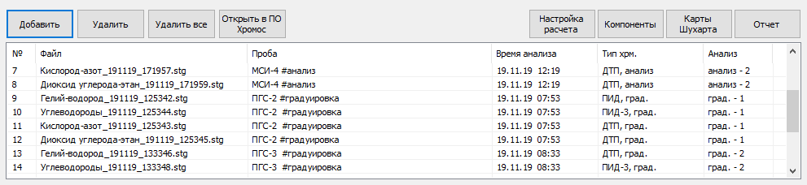
Рис 4.3

Что бы удалить хроматограммы из списка открытых файлов используются кнопки: «Удалить все» и «Удалить» (рис 4.1), а также кнопка клавиатуры «Delete». При нажатии кнопки «Удалить все» будет полностью очищен список файлов программы и очистятся все результаты расчетов. При нажатии кнопки «Удалить» или «Delete» будут удалены выбранные хроматограммы.
Пути к градуировочным хроматограммам сохраняются в реестр, потому после закрытия и повторного открытия из списка будут исключены все хроматограммы кроме градуировочных.
Программа может открыть только хроматограммы имеющие специальные метки в поле «проба»:
- #градуировка
- #анализ или #проба
- #стд

Кроме указанных меток поле «Проба» может содержать любую другую информацию.
Поле детектор в хроматограммах полученных на разных детекторах должно отличатся — это поможет проще ориентироваться в списке открытых хроматограмм. Пример для хроматограмм полученных на 4 детекторах: ДТП-1, ПИД-1, ДТП-2, ДТП-3.
Пример правильно оформленных хроматограмм можно скачать по ссылки в конце руководства.
Для проведения анализа требуется несколько градуировочных хроматограмм и несколько хроматограмм анализов, так же дополнительно могут быть открыты хроматограммы для проверки градуировки (хроматограммы стандартного образца). О нехватке каких-либо хроматограмм можно узнать во вкладке «Системные сообщения».
Просмотреть открытые хроматограммы можно в ПО Хромос выбрав нужные хроматограммы в списке открытых файлов и нажать кнопку «Открыть в ПО Хромос» либо совершив двойной щелчок мышью по нужной хроматограмме.

5. Настройка программы

Для задания настроек влияющих на расчеты существует 2 диалоговых окна («Компоненты» и «Настройка расчета» рис 5.1, рис 5.2 и рис 5.3), которые открываются при нажатии кнопок «Компоненты» и «Настройка расчета».
Все изменения вносимые в эти диалоги сохраняются после нажатия кнопки «Ок» и отменяются по нажатию кнопки «Отмена».

5.1 Окно «Компоненты»

В данном окне можно редактировать имена компонентов для сопоставления имен используемых программой и имен используемых в лаборатории.
После установки в списке будет 50 компонентов с С1 по С44. Данные компоненты удалять или редактировать поле «Имя» нельзя так как внутри программы существует привязка к этим компонентам и их числу. Удалять можно компоненты, которые были созданы в процессе работы.
Для редактирования компонента необходимо 2 раза кликнуть мышкой по нужному полю, после чего ввести необходимое значение.
После завершения работы с данным окном при нажатии «ОК» все совершенные действия будут сохранены. При нажатии «Отмена» все действия совершенные после открытия окна «Компоненты» будут отменены.
Задаваемые или редактируемые имена не должны дублироваться!

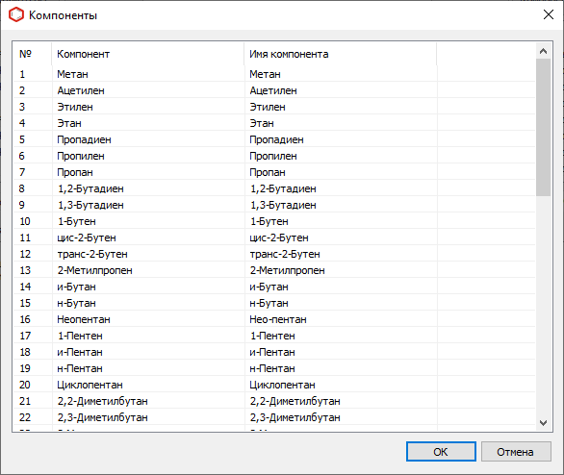
Рис 5.1

5.2 Окно/вкладка «Настройка расчета»

В данном окне задаются основные настройки, влияющие на расчеты:
- Поле ввода «Номер прибора»

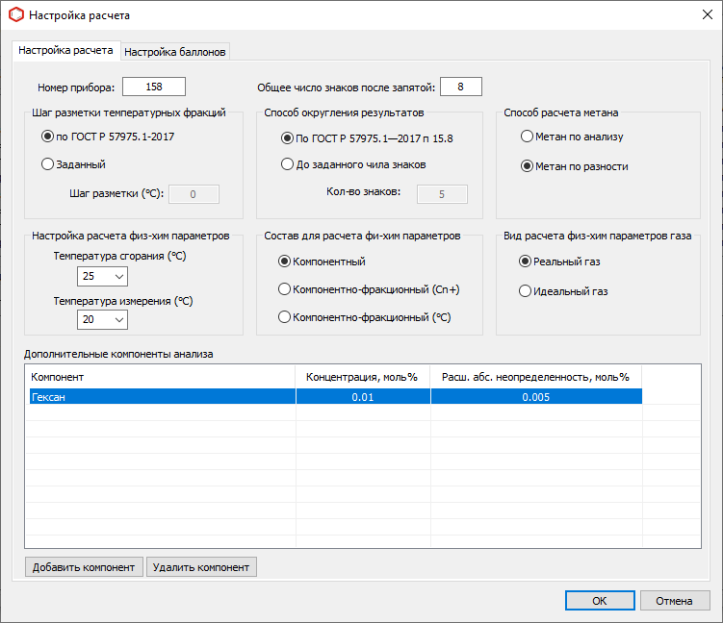
Рис 5.2

Введенное значение будет выводится в отчете в соответствующем поле.
- Поле ввода «Общее число знаков после запятой»
Задает кол-во знаков которое будет отображаться после запятой числовых значений. Влияет на все значения в программе кроме результатов расчета концентраций и физ-хим показателей.
- Группа элементов «Шаг разметки температурных фракций»
Задает шаг в градусах Цельсия для разметки хроматограммы начиная с циклопентана (или пентана если не найден циклопентан).
- Группа элементов «Способ округления результатов»
Задает кол-во знаков которое будет отображаться после запятой числовых значений. Влияет на результаты расчета концентраций и физ-хим показателей.
- Группа элементов «Способ расчета метана»
Задает способ которым будет рассчитываться метан. В случаи если указан метана по разности, а в пробе есть метан то расчет будет производится по разности. Если выбран расчет по анализу, а в пробе нет метана то расчет не будет произведен или будет произведен с ошибками.
- Группа элементов «Настройка расчета физ-хим параметров»
Задает температуру измерения и сгорания для расчетов параметров по ГОСТ 31369-2008.
- Группа элементов «Состав для расчета физ-хим параметров»
Позволяет выбрать какой из результатов расчета по разным способам разметки будет применен для расчета физ-хим параметров. Это необходимо так как в результате разметки разными способами могут незначительно отличаться результаты в зависимости от того как была размечена хроматограмма.
- Группа элементов «Вид расчета физ-хим параметров газа»
Позволяет выбрать производить расчет физ-хим параметров для идеального газа или реального (см. ГОСТ 31369-2008).
- Группа элементов «Дополнительные компоненты анализа»
Позволяет добавить дополнительные компоненты в расчет анализа. В случаи если добавляемый компонент дублирует уже присутствующий в пробе, то в расчете будет использован добавленный компонент, а компонент из пробы будет проигнорирован.

5.3 Вкладка «Настройка баллонов»

В данной вкладке содержится список баллонов для градуировки. Каждый баллон имеет список компонентов с концентрацией и абс. расш. неопределенностью в моль%.
Список может содержать множество баллонов, для градуировки будет использован только один. Используемый баллон для градуировки отмучается зеленым цветом и «+» в поле «град» (рис 5.3).

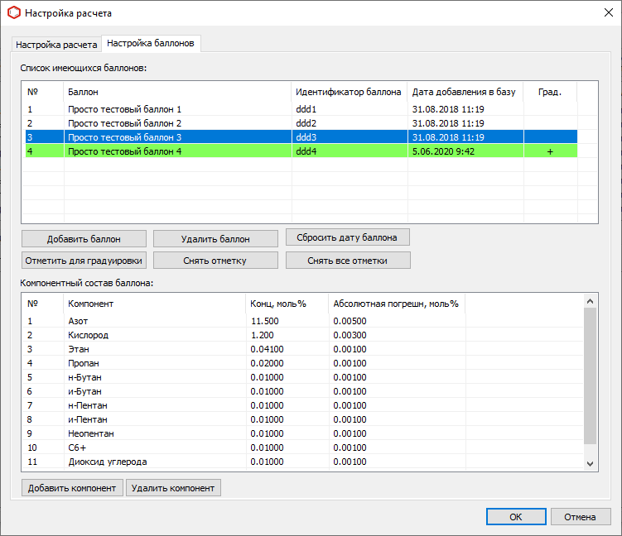
Рис 5.3

6. Окно «Карты Шухарта»

Окно «Карты Шухарта» (рис 6.1) можно открыть путем нажатия одноименной кнопки в главном окне (рис 3.1).
Точки для графиков добавляются по дате анализа градуировочных хроматограмм (самой ранней из набора текущей градуировки). Если кнопка «Добавить в карты» не активна — это означает, что градуировка с такой датой уже есть в базе и добавить ее не выйдет.
Для просмотра набора точек необходимо задать временной интервал необходимый для просмотра и выбрать компонент по данным о котором будет построен график.
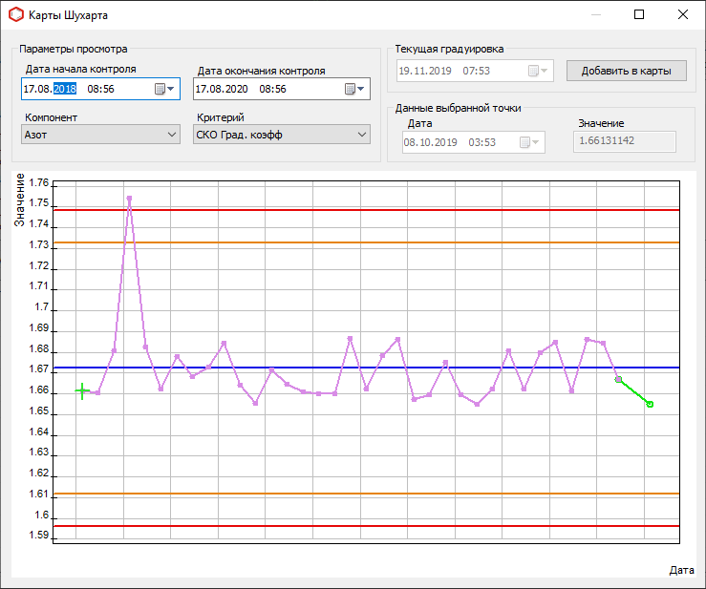
Рис 6.1

7. Окно «Отчет»

Окно «Отчет» (рис 7.1) можно открыть путем нажатия одноименной кнопки в главном окне (рис 3.1). Данное окно служит для настройки и вывода отчета о результатах работы программы.
В данном окне можно указать шаблон по которому будет сформирован отчет. Базовый шаблон лежит в папке с программой, его можно использовать как пример для создания собственного шаблона.
При нажатии кнопки «Просмотр» формируется отчет и запускается программа назначенная для просмотра .ODT файлов (текстовый документ).
При нажатии кнопки «Сохранить» формируется отчет и открывается окно для сохранения файла. Файл сохраняется в формате .ODT.
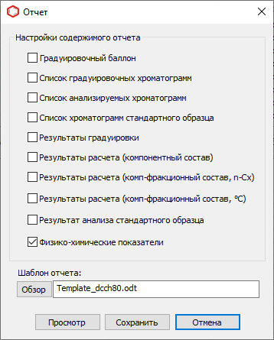
Рис 7.1

Установочный файл и дополнительные материалы к дополнительному расчет 80 можно скачать по адресу:
http://kb.has.ru/soft:доп_расчёт__80

